CENTRO DE EDUCAÇÃO INFANTIL ANJO AZUL
Rua 31 de Março/nº 1508
Lacerdópolis – SC
CEP: 89660 000
Fone: (49) 3552 0279
Coordenadora: Marizane Dall’Orsoletta
E mail: ceianjoazullacerdopolis@gmail.com

PROFESSORA: TAILA COLLET

PROFESSORA AUXILIAR: ANA LÚCIA CARBOLIN DRESCH

TURMA: BERÇÁRIO II

12 HORAS PLATAFORMA/GRUPO WHATSAPP

ALGUMAS SUGESTÕES DE EXPERIÊNCIAS:
SEGUNDA-FEIRA (03/11/2020) À SEXTA-FEIRA (06/11/2020)
- Essa semana a nossa proposta de experiências será sobre:
- Vamos brincar de esconder os dedinhos?
- Com uma caneta, desenhar nos dedos o rostinho da mamãe, do papai, dos irmãos e da criança. Brincar com a criança escondendo os dedos debaixo da coberta ou como preferirem. Abaixo terá um link para ouvir também uma música sobre família.
- https://youtu.be/s48phnrkZ5w
- Segue um exemplo de desenho:
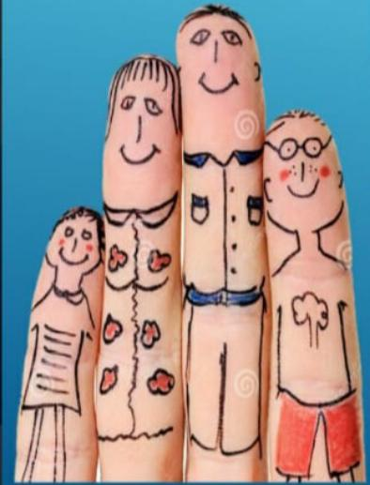
- Caminho de pegadas molhadas.
- Deixe a disposição da criança uma bacia com água. Peça para que ela molhe os pés dentro da bacia e em seguida saia dela fazendo pegadas na calçada ou em algum lugar da sua preferência que fique marcada as pegadas. O adulto também poderá fazer o mesmo e explorar com a criança os tamanhos das pegadas e a quantidade.
- Arte com mingau.
- Em uma panela dissolva uma colher de sopa de maisena para cada copo de água. Coloque uma pitada ou gota de corante até a mistura ficar com a cor desejada, leve ao fogo e mexa até que se transforme em um mingau, deixe esfriar. Espalhe a mistura no local onde a criança irá brincar, deixe-as interagir livremente.
- Música dos nomes.
- Essa experiência visa reconhecer o próprio nome e de seus familiares. Deverão escolher uma música na qual possam incluir os nomes e cantá-la colocando os nomes tanto da criança quanto de seus familiares.
- Sugestão de música (se preferirem por outra poderá ser também):
- https://youtu.be/3cDsvBPn-mQ

PEDIMOS QUE NOS MANDEM FOTO DE PELO MENOS UMA EXPERIÊNCIA REALIZADA NA SEMANA, GRATAS!
QUALQUER DÚVIDA ESTAMOS A DISPOSIÇÃO VIA WHATSAPP!
DESEJAMOS A TODOS UMA MARAVILHOSA SEMANA! BEIJINHOS PROF TAILA E PROF ANA.

